**Инструкция по подключению к собраниям и координациям через ZOOM**

Для проведения координаций и общих собраний в нашей компании используется приложение ZOOM которое расположено на рабочем столе компьютера

У РО 4 координации проходят ежедневно и их условно можно поделить на 2 типа которые ссылки создает он , или же координации к которым он подключается .

1. Утреннее собрание с подчинёнными , для этого РО 4 через ZOOM создает конференцию и ссылку на нее отправляет в телеграмм в чат под названием «4 отделение »

2. Утренняя координация с НО 11 браила , для этого РО 4 через ZOOM создает конференцию и ссылку на нее отправляет в телеграмм в чат лично НО11

3. Координация с ИД , к этой координации РО4 подключается по ссылке которую берет из чата телеграмм под названием «Рексовет БИГ-БЕГИ»

4. Еженедельное общие собрание , ссылку на это собрание РО4 получает через чат телеграмм под названием «Работа сообщение в телеграм»

5. Еженедельное собрание с владельцем ссылку РО4 получает через чат телеграм «все руководители VBA»

6. Совет по качеству к этой координации РО4 подключается по ссылке которую берет из чата телеграмм под названием «Рексовет БИГ-БЕГИ»

7. Рексовет к этой координации РО4 подключается по ссылке которую берет из чата телеграмм под названием «Рексовет БИГ-БЕГИ»

Для подключения по ссылке РО4 достаточно кликнуть на нее и она откроется с соответствующим приложении.

Если же ссылку необходимо создать РО4 , то он должен запустить приложение ZOOM

Нажать на вкладку новая конференция

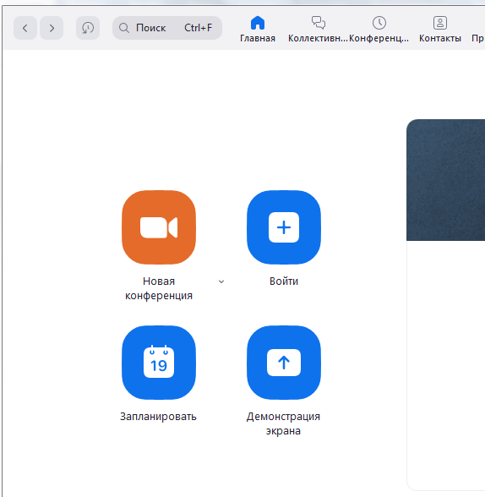

В открывшимся окне нажать на участники

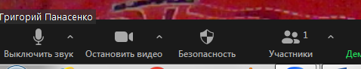

Далее нажимаем пригласить

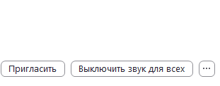

Копировать ссылку приглашения

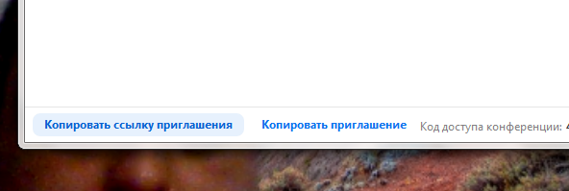

. после чего отправляем ее в необходимый чат .